**关于小魔方、云电脑一体机、室内安防非纳管终端增加SN回收功能的需求@需求规格说明书**

**（V1.4）**

数智化部业支系统需求室

二〇二五年八月

# 客户需求概述

## 需求来源

省公司产品运营中心

## 需求背景

小魔方、云电脑一体机、室内安防非纳管终端和室内门铃终端存在用户反悔提前解约，又不愿赔付违约金。分公司出服务角度给与违约金减免，同时回收设备。部分设备未拆封，但无法再次销售，导致公司成本浪费。

## 需求内容

在BOSS系统开发增加智家非纳管终端SN回收功能：允许分公司SN涉及业务订购工号发起回收申请工单（提供实物外观和SN照片），参考违约金减免审批流程，经分公司领导审批同意后，BOSS智家终端管理系统对该SN状态进行调整，由“已销售”改为“库存”。该SN不允许二次调拨。

## 效益预评估

其他：倒三角，倒三角工单；

## 参考资料

需求名称：关于小魔方、云电脑一体机、室内安防非纳管终端增加SN回收功能的需求

需求编码：YW-3456-20250807-035



涉及产品资费名称及终端类型



泛全云平台泛终端进销存数据对接规范



# 业务分析

## 需求概述

经与需求提出人（产品运营中心余伟）沟通，需求包含如下改造内容：

1. 改造**[4671]用户设备回收**模块，新增TAB页“设备二次入库”。“设备二次入库”支持回收可二次入库并再次出售的非纳管设备。
2. 云电脑一体机完成二次入库后，终端管理系统向集团同步销售记录撤销以及对应设备入库。
3. 终端管理系统设备信息增加新字段“二次入库次数”（数值，默认为0）。该字段用于二次入库时进行校验并且在成功入库后作为设备二次入库支持再次销售的标志。设备二次入库成功后，同步更改设备状态从“已销售”改为“库存”，且“二次入库次数”字段增加1。该设备仅能在本营业厅售卖，不能调拨。

涉及渠道：BOSS、网格通同步支撑

## 中台三问

现有功能优化，不涉及中台能力引入。

## 总体流程

总体流程描述及流程图。

## 需求跟踪矩阵

|  |  |  |  |
| --- | --- | --- | --- |
| 一级需求 | 二级需求 | 三级需求 | 进度优先级 |
| BOSS、网格通 | 设备二次入库 | 1. 新增“设备二次入库”模块，支持回收可二次入库并再次出售的非纳管设备。 2. 针对营业员已经回收过的设备，模块支持已回收存量设备的二次入库；对于客户要求使用设备抵违约金的设备，模块支持预回收设备的二次入库。同时，模块支持当前工号下设备二次入库审批记录的查看和查询。设备回收后状态由“已销售”更改为“库存”，二次入库次数增加1。 |  |
| BOSS、网格通 | 终端管理系统 | 1、终端管理系统设备信息增加新字段“是否二次入库”（是/否，默认为否）。该字段用于二次入库时进行校验并在成功入库后作为设备入库并支持再次销售的标志。  2、设备二次入库成功后，同步更改设备状态从“已销售”改为“库存”，且“二次入库次数”字段增加1。  3、LIS采购终端销售报表明细和LIS采购终端库存报表明细增加“是否二次入库”字段。  4、云电脑一体机完成二次入库后，向集团同步销售记录撤销以及对应设备入库。 |  |

# 场景需求

|  |  |  |  |  |
| --- | --- | --- | --- | --- |
| 业务组件名称 | 组件功能描述 | 是否新组件 | 公有/私有组件 | 备注 |
|  |  |  |  |  |
|  |  |  |  |  |

表 1 业务组件

|  |  |  |  |
| --- | --- | --- | --- |
| 能力提供者 | 能力名称 | 能力描述 | 是否新建 |
|  |  |  |  |
|  |  |  |  |

表 2 场景能力

## 设备二次入库

### 场景描述

改造**[4671]用户设备回收**模块，新增TAB页“设备二次入库”，支持回收可二次入库并再次出售的非纳管设备。

### 界面

菜单：用户设备回收

使用人：营业员

界面原型与交互：

1. **用户设备回收页面：**

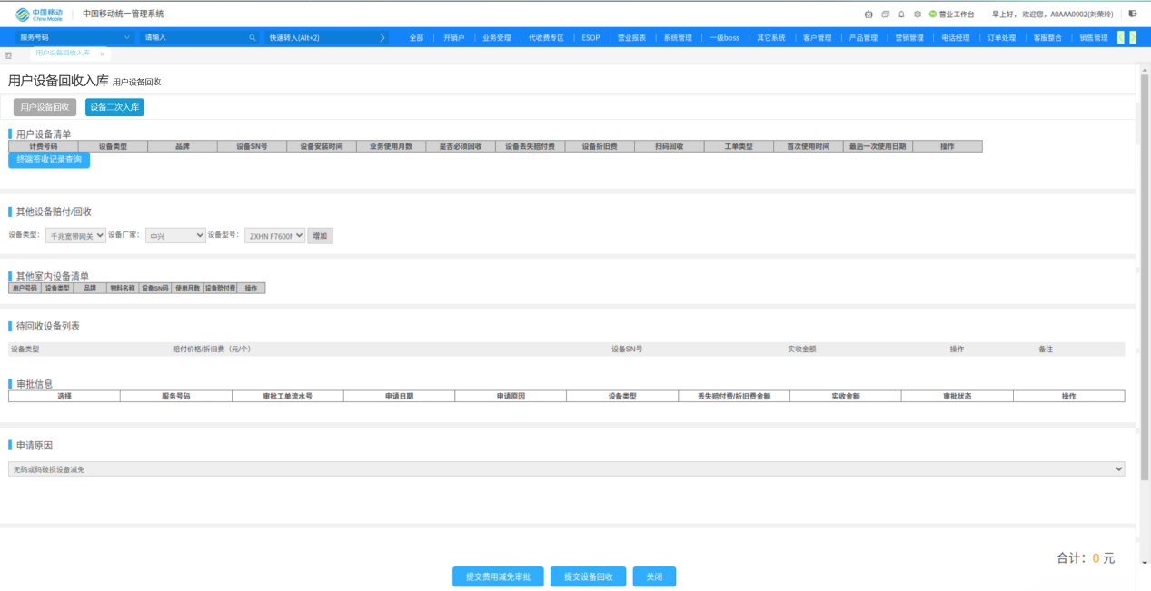

变更“用户设备回收”模块名称为“用户设备回收入库”。在上方增加TAB页切换栏目，支持“用户设备回收”TAB页和“设备二次入库”TAB页切换。默认页面为“用户设备回收”。

**2.设备二次入库页面：**

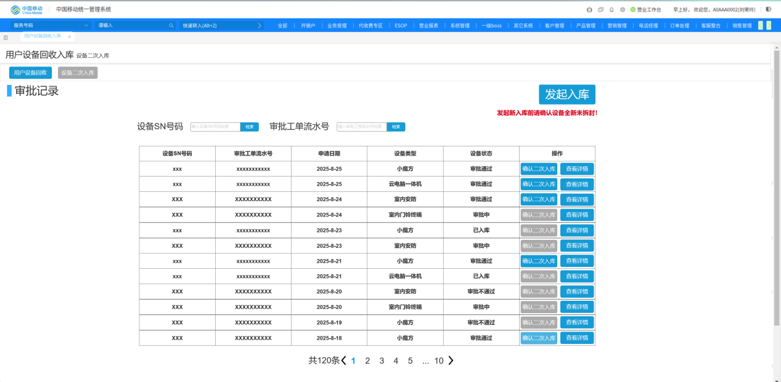

页面内容包括审批记录检索、审批记录清单、发起入库功能按钮和提醒“发起新入库前请确认设备全新未拆封”。

1、审批记录检索：

支持通过设备SN号码和审批工单流水号进行审批记录查询。支持模糊查询。检索后跳转到**审批记录查询页面**。

2、审批记录清单：

展示当前工号下所有非纳管设备二次回收审批记录。记录内容包括设备SN号码、审批工单流水号、申请审批日期、申请审批设备类型、设备状态和操作。

展示记录按照申请日期倒序排序。

审批状态展示当前审批的工单的状态。状态分为通过、审批中和不通过、已入库。审批工单流水号和审批状态信息调用集中化平台接口获取。

操作栏目有确认二入次库和查看详情两种按钮。确认二次入库默认为禁用，当且仅当当前设备已通过二次入库审批并且营业员没有点击过确认二次入库时可用，点击后弹窗**确认二次入库**。查看详情按钮点击后跳转**查看审批单详情页面**，可查看审批单的详细信息。

1. 发起入库：

点击发起新入库按钮弹窗**发起入库页面**。

**3.审批记录查询页面：**

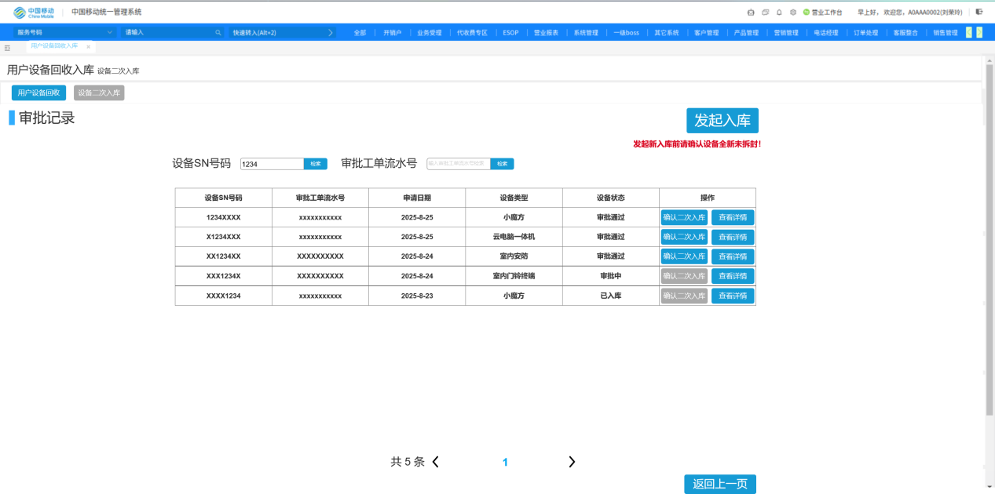

页面展示同**设备二次入库**一致。审批记录清单仅展示检索的结果。右下角增加返回上一页按钮，点击后返回**设备二次入库**。

**3.确认二次入库页面：**

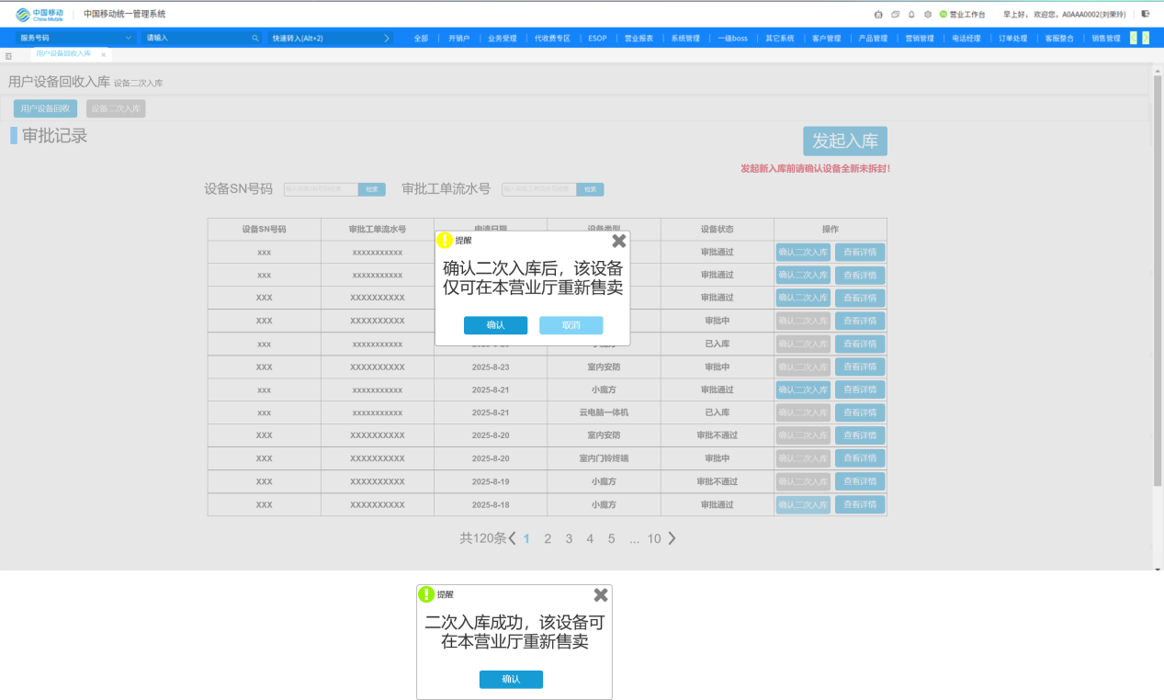

在**设备二次入库**点击确认二次入库后弹窗提醒“确认二次入库后，该设备仅可在本营业厅重新售卖”。点击取消或者右上角关闭按钮回到**设备二次入库**。点击确认后关闭当前弹窗并显示弹窗“二次入库成功，该设备可在本营业厅重新售卖”。点击确认按钮或右上角关闭按钮后回到**设备二次入库**，更新对应审批记录。确认二次入库按钮禁用。

**4.查看审批单详情页面：**

展示审批单详情。页面内容由集中化平台提供。

**5.发起入库页面：**

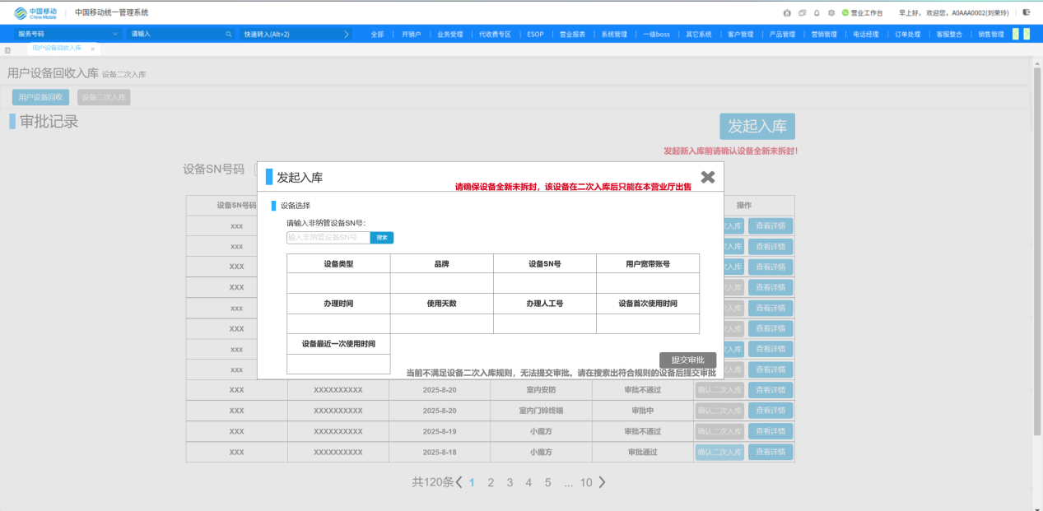

页面顶部展示页面标题“发起入库”，“请确保设备全新未拆封，该设备在二次入库后只能在本营业厅出售”提醒。点击右上角关闭按钮回到**设备二次入库**，当前进度不会保留。

页面设备选择栏目展示“请输入非纳管设备SN号”提醒、SN号检索输入框和搜索按钮。下方表格展示查询到符合规则后的设备类型、品牌、设备SN号、用户宽带账号、办理时间、使用天数和办理工号内容。使用天数为当前时间减去相关资费办理时间的天数。用户宽带账号为“已售出”设备当前所属宽带用户号码或“库存”设备前任所属宽带用户号码。设备首次使用时间和设备最近一次使用时间从大数据接口获取。支持通过非纳管设备SN查询设备。查询成功信息回显下方表格，查询失败弹窗提醒。

在设备搜索成功前提示“当前不满足二次入库条件，无法提交审批”。设备搜索成功后隐藏该提醒。

**6.SN查询成功：**

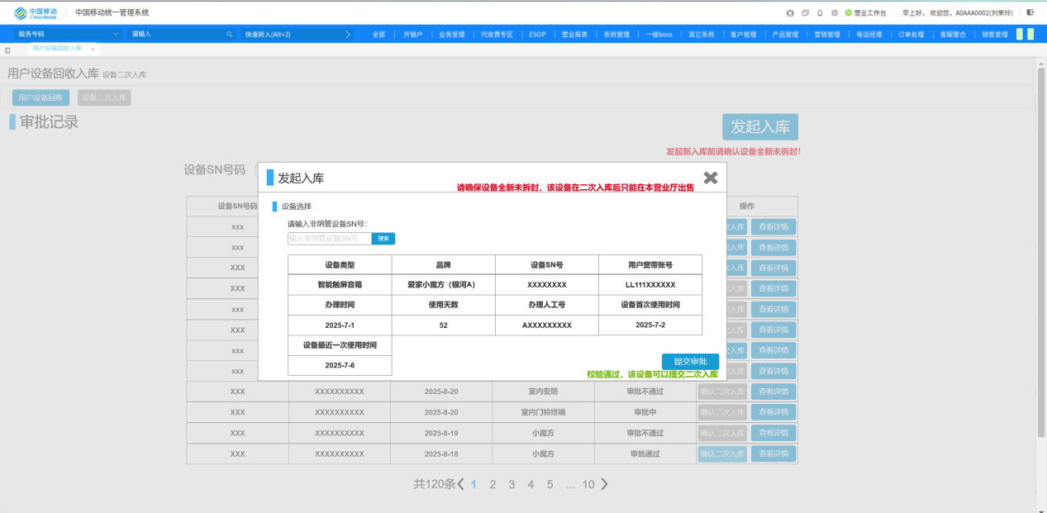

SN搜索成功后回显信息到表格中，启用提交审批按钮。提醒“校验通过，该设备可以提交二次入库”。点击提交审批按钮跳转集中化平台的提交审批页面。设备SN搜索成功后右下角提交审批按钮启用，点击后跳转集中化提交审批页面。

1. **提交审批成功：**

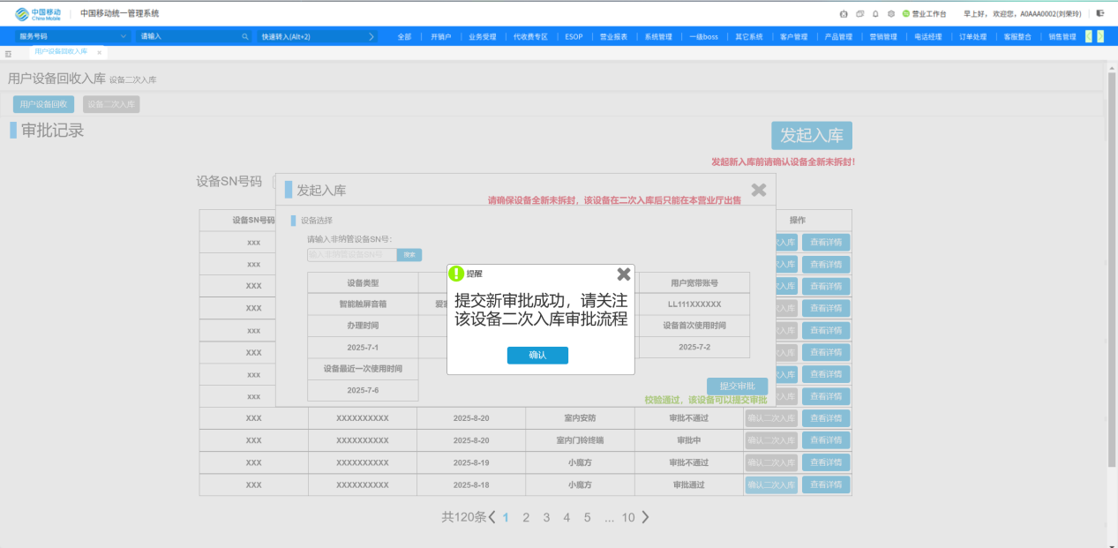

在提交审批页面完成审批提交后关闭提交审批页面，弹窗提醒“提交新审批成功，请关注该设备二次入库审批流程”。点击确认按钮或关闭按钮后回到设备二次入库。

**8.SN查询失败弹窗提醒：**

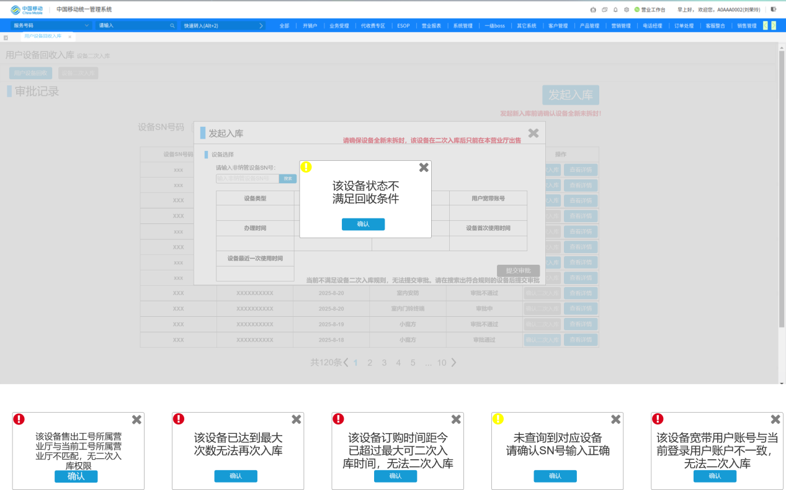

根据检索失败的原因弹窗对应的提醒。其中SN号码出错提醒左上角感叹号为黄色，SN号码对应设备不符合规则的三个提醒左上角感叹号为红色。如果设备在库则提醒“该设备状态不满足回收条件”。

### 业务流程及规则

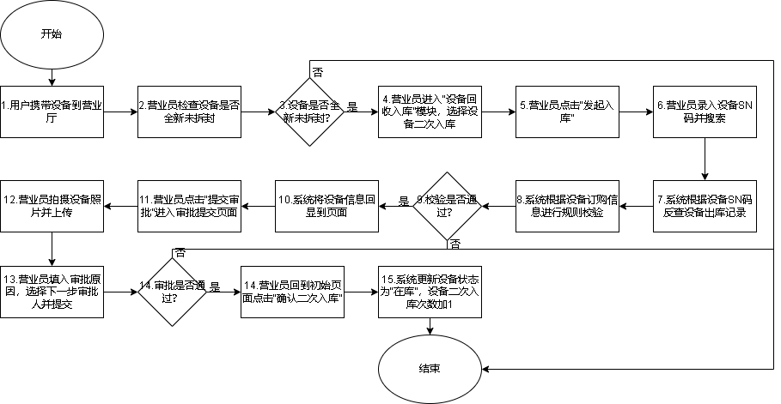

1. 本次仅支持这四类非纳管设备办理二次入库：小魔方、云电脑一体机、室内安防、室内门铃终端。
2. 营业员办理二次入库时需人工检查设备是否全新未拆封。营业员根据设备实物状态进行判断，不满足全新未拆封的设备无法二次入库。
3. 营业员进入“用户设备回收入库”模块，选择“设备二次入库”点击发起入库。
4. 营业员输入设备SN码，搜索设备。
5. 系统通过设备SN码反查资费订购信息，检验是否符合二次入库规则。

设备二次入库规则（生效范围为全省）：

1. 设备售出员工工号所属营业厅必须与当前登录工号所属营业厅一致。该规则支持开关，默认打开。打开后，当设备售出人工号所属营业厅与当前回收人工号所属营业厅不一致时，设备校验失败。

（2）当前时间减去出库时间不超过最大可二次入库时间。最大可二次入库时间设置默认值为180天，支持配置。

（3）设备状态为“已售出”且二次入库次数小于最大二次入库次数。最大二次入库次数默认为1，支持配置。

（4）设备的宽带用户号码与当前登录的宽带用户号码一致。如果不一致则校验失败。

符合二次入库规则，系统将设备类型、品牌、设备SN号、宽带用户账号、办理时间、使用天数、办理工号、设备首次使用时间和设备最近一次使用时间回显到表格中。使用天数为当前时间减去出库时间的天数。用户宽带账号为当前SN的设备所属宽带用户号码或前任所属宽带用户号码。设备首次使用时间和设备最近一次使用时间从大数据接口获取。支持通过非纳管设备SN查询设备。不符合规则或者是SN码有误则弹窗提醒。

1. 营业员根据参考照片拍摄设备实物照片和SN码照片，上传照片。
2. 营业员填写审批原因（非必填，默认为“设备抵违约金”）并选择下一步审批人。下一步审批人信息为必选选项。
3. SN码成功检索、两张图片上传成功和审批人选择均完成后，营业员提交审批。页面跳转至审批详情页面。
4. 集中化平台提交照片和审批人，执行审批流程。
5. 在每个审批节点状态更新后，集中化平台更新审批详情页面。营业员需手动刷新页面重新加载信息。
6. 审批全部通过后，营业员在设备二次入库确认设备二次入库。终端管理系统更新设备状态从“已销售”为“库存”，设备二次入库次数增加1。

### 中台业务组件

|  |  |  |
| --- | --- | --- |
| **组件序号** | **业务组件名称** | **业务组件功能** |
|  |  |  |
|  |  |  |

### 中台场景流程（新增）

### 中台场景能力（新增）

|  |  |  |  |
| --- | --- | --- | --- |
| 1. **序号** | **能力名称** | **能力描述** | **能力提供者** |
|  |  |  | 集中化 |
|  |  |  | CRM |

场景能力说明：

|  |  |  |  |
| --- | --- | --- | --- |
| **基本信息** | | | |
| 能力名称 |  | | |
| 能力描述 |  | | |
| 能力提供者 |  | | |
| 接口协议 |  | | |
| **输入参数** | | | |
| **参数名称** | **参数类型** | **是否可空** | **参数说明（格式，规则）** |
|  |  |  |  |
|  |  |  |  |
| **输出参数** | | | |
| **参数名称** | **参数类型** | **是否可空** | **参数说明（格式，规则）** |
|  |  |  |  |
|  |  |  |  |

### 后台（执行频率/时间点等要求）

### 验收标准

1. 更名“用户设备回收”模块为“用户设备回收入库”，并增加“设备二次入库”TAB页。

2、支持营业员使用该模块的“设备二次入库”对全新未拆封的非纳管设备进行SN查询、图片上传、审批提交功能。

3、支持营业员使用该模块的“设备二次入库”查看、查询设备二次入库审批记录和审批单详情。

4、支持审批通过后非纳管设备的状态变更功能。

5、支持云电脑一体机在二次入库后向集团同步销售记录撤销以及对应设备入库。

## 终端管理系统

### 场景描述

1. 终端管理系统设备信息增加新字段“二次入库次数”（数值，默认为0）。该字段用于二次入库时进行校验并在成功入库后作为设备二次入库支持再次销售的标志。
2. 设备二次入库成功后，同步更改设备状态从“已销售”改为“库存”，且二次入库次数字段数值增加1。
3. LIS采购终端销售报表明细、LIS采购终端库存报表明细、LIS采购终端入库报表明细和LIS采购终端SN码全程跟踪明细增加“是否二次入库”字段。
4. 云电脑一体机完成二次入库后，终端管理系统向集团同步销售记录撤销以及对应设备入库。

### 界面

菜单：[957G]LIS采购终端销售报表、[975D]LIS采购终端库存报表、[975H]LIS采购终端入库报表和[9741]LIS采购终端SN码全程跟踪

使用人：营业员

界面原型与交互：

[975G]LIS采购终端销售报表改造：

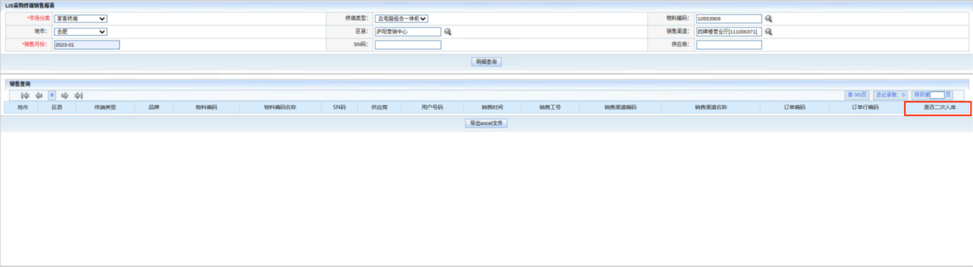

新增“是否二次入库”字段。

[975D]LIS采购终端库存报表改造：

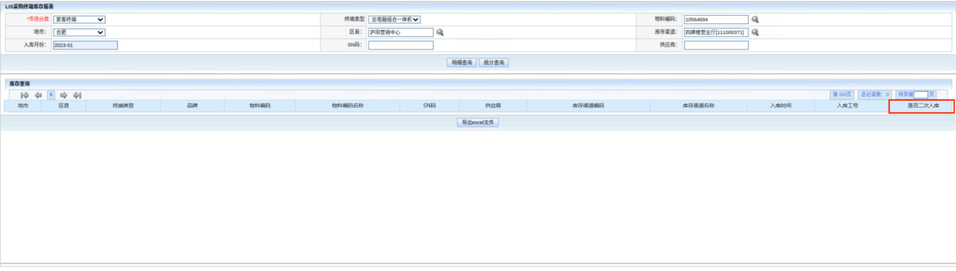

新增“是否二次入库”字段。

[975H]LIS采购终端入库报表改造：

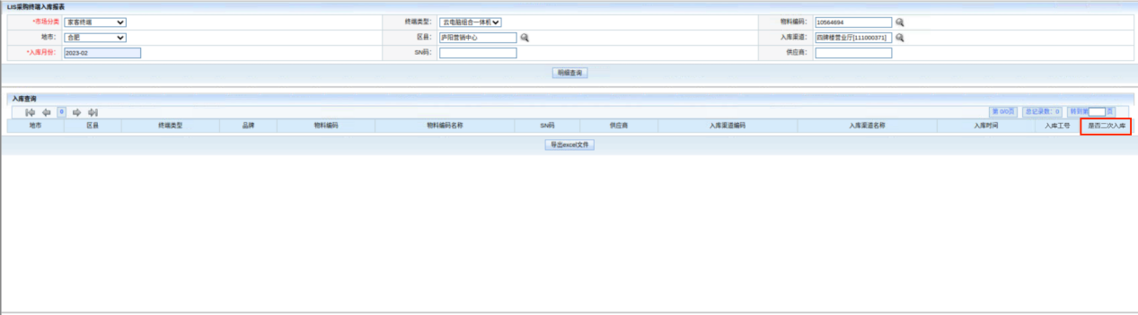

新增“是否二次入库”字段。

[9741]LIS采购终端SN码全程跟踪改造：

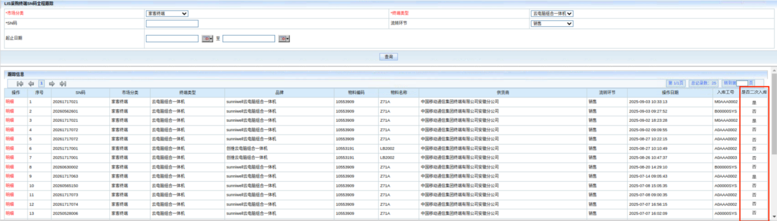

新增“是否二次入库”字段。

|  |  |  |
| --- | --- | --- |
| **页面元素名称** | **类型(增加/删除/修改)** | **详细描述和规则** |
| 是否二次入库 | 增加 | 如果该设备二次入库次数不为0，则显示“是”，否则为“否” |

### 业务流程及规则

1. 终端管理系统设备信息增加新字段“二次入库次数”（数值，默认为0）。
2. 在处理设备二次入库时校验该字段，如果该字段小于最大二次入库次数且设备满足其他入库规则才允许二次入库。
3. 如果该字段大于或等于最大二次入库次数，意味着该设备已经达到二次入库次数上限，本次操作不允许设备二次入库。
4. 设备二次入库成功后，同步更改设备状态从“已销售”改为“库存”，且“二次入库次数”字段增加1。该设备仅允许在本营业厅售卖，不能调拨。
5. 所有设备类型都新增该字段（默认为0），除本次支持二次入库的非纳管设备外，其他类型的设备暂不允许二次入库，该字段仅记录不用于入库校验。
6. LIS采购终端销售报表明细、LIS采购终端库存报表明细、LIS采购终端入库报表明细和LIS采购终端SN码全程跟踪明细增加“是否二次入库”字段。设备二次入库次数不为0说明该设备为二次入库设备，对应报表“是否二次入库”字段为“是”，否则为“否”。
7. 云电脑一体机需要与集团公司同步信息，终端管理系统在二次入库完成后需要向集团同步销售记录撤销以及对应设备入库。

### 中台业务组件

|  |  |  |
| --- | --- | --- |
| **组件序号** | **业务组件名称** | **业务组件功能** |
|  |  |  |
|  |  |  |

### 中台场景流程（新增）

### 中台场景能力（新增）

|  |  |  |  |
| --- | --- | --- | --- |
| 1. **序号** | **能力名称** | **能力描述** | **能力提供者** |
|  |  |  | 集中化 |
|  |  |  | CRM |

场景能力说明：

|  |  |  |  |
| --- | --- | --- | --- |
| **基本信息** | | | |
| 能力名称 |  | | |
| 能力描述 |  | | |
| 能力提供者 |  | | |
| 接口协议 |  | | |
| **输入参数** | | | |
| **参数名称** | **参数类型** | **是否可空** | **参数说明（格式，规则）** |
|  |  |  |  |
|  |  |  |  |
| **输出参数** | | | |
| **参数名称** | **参数类型** | **是否可空** | **参数说明（格式，规则）** |
|  |  |  |  |
|  |  |  |  |

### 后台（执行频率/时间点等要求）

### 验收标准

1、终端管理系统设备信息增加新字段“二次入库次数”（数值，默认为0）。

2、设备二次入库成功后，同步更改设备状态从“已销售”改为“库存”，且“二次入库次数”字段增加1。

3、二次入库次数字段不为0不能调拨。

4、LIS采购终端销售报表明细、LIS采购终端库存报表明细、LIS采购终端入库报表明细和LIS采购终端SN码全程跟踪明细增加“是否二次入库”字段。

5、终端管理系统在二次入库完成后正确向集团同步销售记录撤销以及对应设备入库。

# 非功能需求

**4.1数据割接**

**4.2处理能力要求**

本次改造不涉及处理能力变更的要求。

|  |  |  |
| --- | --- | --- |
| **功能名称** | **平均响应时间**  **（查询类1s、受理类3s）** | **并发处理能力**  **（同时在线用户数、接口并发量）** |
|  |  |  |
|  |  |  |

**4.3可靠性保障（风险高的业务，增加快速关闭和隔离的要求）**

**4.4日志要求（明确需要记录的日志信息、保存方式--数据库表、文件、日志中是否存在敏感信息、日志中的敏感信息处理方式）**

**4.5运行监控（工单积压、失败量异常、业务量异常等监控要求）**

**4.6安全要求（数据脱敏、金库管控、接口报文加密、接口接入认证、系统登录认证、权限控制等要求）**

**不涉及数据信息安全。**

**4.7数据稽核要求（涉及到资金、跨系统同步重要资料的业务，需要新增的稽核点）**

# 遗留问题

存在风险（已与业务部门确认）：

1. 客户重复前往营业厅且需要等待审批，可能会投诉。
2. 存在云电脑一体机设备跨营业厅二次入库后与集团信息冲突的风险。
3. 存在其他模块跳转到[4671]用户设备回收模块后进入设备二次入库页面的风险

文档变更历史

|  |  |  |  |
| --- | --- | --- | --- |
| **版本** | **修改日期** | **修改人** | **变更内容描述** |
| V1.0 | 2025-8-14 | 章念涵、曾帅 | 新建 |

需求摘要

|  |  |
| --- | --- |
| **需求来源部门** | 产品运营中心 |
| **需求申请人** | 余伟 |
| **优先级（及理由）** | 一般 |
| **期望上线时间** | 2025-8-30 |